Contenido

1. Autores del trabajo, planificación y entrega 3

1.1 Autores 3

1.2 Planificación 3

1.3 Entrega 3

2. Descripción del tipo de tecnología 3

3. Fuentes de información (documentos) 4

3.1 Fuentes sobre el tipo de tecnología en general 4

3.1.1 Fuente de información 1 sobre el tipo de tecnología en general 4

3.1.2 Fuente de información 2 sobre el tipo de tecnología en general 4

3.1.n Fuente de información n sobre el tipo de tecnología en general 4

3.2 Fuentes sobre la tecnología específica A 4

3.2.1 Fuente de información 1 sobre la tecnología específica A 4

3.2.2 Fuente de información 2 sobre la tecnología específica A 4

3.2.n Fuente de información n sobre la tecnología específica A 4

3.3 Fuentes sobre la tecnología específica B 4

3.3.1 Fuente de información 1 sobre la tecnología específica B 4

3.3.2 Fuente de información 2 sobre la tecnología específica B 4

3.3.n Fuente de información n sobre la tecnología específica B 4

4. Fuentes de información (cursos no gratuitos) 4

4.1 Cursos no gratuitos sobre el tipo de tecnología en general 4

4.2 Cursos no gratuitos sobre la tecnología Bugzilla 6

4.2.1 Curso no gratuito 1 sobre la tecnología Bugzilla 6

4.2.2 Cursos no gratuito sobre la tecnología Bugzilla 7

4.3 Cursos no gratuitos sobre la tecnología Mantis Bug Tracker 7

5. Fuentes de información (cursos gratuitos) 7

5.1 Cursos gratuitos sobre el tipo de tecnología en general 7

5.2 Cursos gratuitos sobre la tecnología específica A 8

5.2.1 Curso gratuito 1 sobre la tecnología específica A 8

5.2.2 Curso gratuito 2 sobre la tecnología específica A 8

5.2.n Curso gratuito n sobre la tecnología especifica A 8

5.3 Cursos gratuitos sobre la tecnología específica B 8

5.3.1 Curso gratuito 1 sobre la tecnología específica B 8

5.3.2 Curso gratuito 2 sobre la tecnología específica B 8

5.3.n Curso gratuito n sobre la tecnología especifica B 8

6. Ayudas económicas para estudiar las tecnologías 8

7. Recursos para implementar las tecnologías 8

7.1 Recursos para implementar la tecnología A 8

7.1.1 Recursos gratuitos para implementar la tecnología A 8

7.1.2 Recursos no gratuitos para implementar la tecnología A 8

7.2 Recursos para implementar la tecnología B 8

7.2.1 Recursos gratuitos para implementar la tecnología B 8

7.2.2 Recursos no gratuitos para implementar la tecnología B 8

8. Conclusiones 8

# 1. Autores del trabajo, planificación y entrega

## 1.1 Autores

|  |  |  |
| --- | --- | --- |
| Grupo M1 | | |
| Coordinador | Rubén Rodríguez Cabañas | 09067172C |
| Integrantes | Lucia del Carmen Hurtado de Mendoza Burguillo | 09063705A |
| Laura Cercas Ramos | 09070509E |
| Marta Pérez Serrano | 09074482Q |
| Alejandro Meijide Raimondi | 09066597C |

## 1.2 Planificación

En este apartado se incluye una captura de la planificación en [GanttPro](https://app.ganttpro.com/#/project/1552651671853/resources), donde se muestra que la planificación ha sido compartida con el profesor de la asignatura. Cada componente el grupo tiene asignadas un total de 15 horas, correspondiente al 10% de valor que tiene el trabajo sobre el peso total de la asignatura.

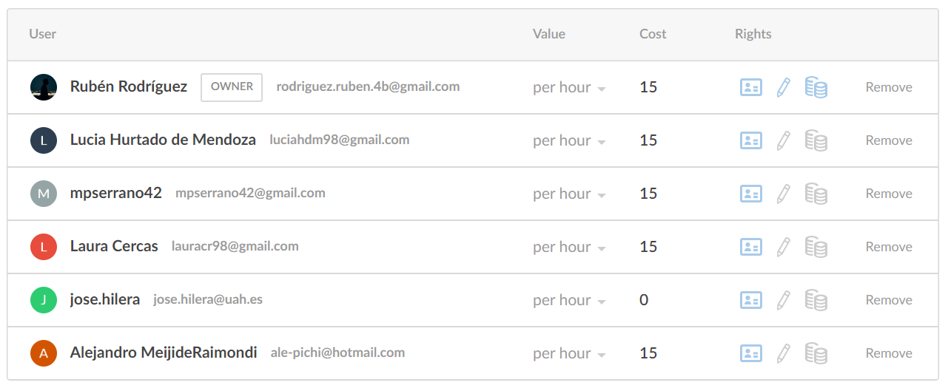

## 1.3 Entrega

En este apartado incluimos el enlace a nuestro repositorio en GitHub, el cual hemos utilizado como medio para compartir los archivos para la realización del trabajo:

<https://github.com/rbnrodriguez/TG1>

# 2. Descripción del tipo de tecnología

En este apartado se debe indicar el tipo de tecnología en general y las tecnologías específicas sobre las que trata el trabajo.

El objetivo del trabajo es ponerse en la situación de una persona ya titulada en el Grado en Sistemas de Información, y que desea actualiza sus conocimientos sobre dichas tecnologías.

En este documento se debe recoger toda la información que se ha recopilado para poder aprender la teoría y práctica de dichas tecnologías, así como las ayudas que existen para poder financiar su estudio o su implementación en empresas u otras organizaciones.

# 3. Fuentes de información (documentos)

En los sub-apartados de este apartado se deben indicar documentos de interés para aprender sobre el tipo de tecnología en general, y sobre cada una de las tecnologías elegidas.

Sobre cada documento se debe

## 3.1 Fuentes sobre el tipo de tecnología en general

### 3.1.1 Fuente de información 1 sobre el tipo de tecnología en general

### 3.1.2 Fuente de información 2 sobre el tipo de tecnología en general

### 3.1.n Fuente de información n sobre el tipo de tecnología en general

## 3.2 Fuentes sobre la tecnología específica A

### 3.2.1 Fuente de información 1 sobre la tecnología específica A

### 3.2.2 Fuente de información 2 sobre la tecnología específica A

### 3.2.n Fuente de información n sobre la tecnología específica A

## 3.3 Fuentes sobre la tecnología específica B

### 3.3.1 Fuente de información 1 sobre la tecnología específica B

### 3.3.2 Fuente de información 2 sobre la tecnología específica B

### 3.3.n Fuente de información n sobre la tecnología específica B

# 4. Fuentes de información (cursos no gratuitos)

En este apartado incluiríamos aquellas fuentes de información, específicamente, aquellos cursos no gratuitos con los cuales podemos conocer más a fondo sobre Bug Defect tracking.

# 4.1 Cursos no gratuitos sobre el tipo de tecnología en general

Podemos encontrar un curso sobre diferentes tecnologías que usan Bug Defect tracking en [Udemy](https://www.udemy.com/qa-software-testing-training-course/), que es una plataforma de de aprendizaje en línea. Resumimos el curso en la siguiente tabla:

|  |  |
| --- | --- |
| **NOMBRE** | ¡El mejor entrenamiento de prueba de software que jamás tendrás! |
| **TECNOLOGÍA** | Bug Defect tracking |
| **IMPARTIDOR** | Vijay Shinde |
| **URL** | [Link al curso](https://www.udemy.com/qa-software-testing-training-course/) |
| **PRECIO** | 12,99 euros |
| **DURACIÓN** | 26 hora/s 15 minutos |
| **MODALIDAD** | Online |
| **DESCRIPCIÓN** | * PROYECTO VIVO Capacitación de pruebas de software de extremo a extremo incluida * Aprenda los conceptos básicos de pruebas y automatización de software de un entrenador profesional desde su propio escritorio * Entrenamiento práctico repleto de información, desde lo básico hasta técnicas avanzadas de prueba. * Ideal para usuarios principiantes o avanzados y que aprenden más rápido cuando se demuestra. * Contenido del curso diseñado teniendo en cuenta la tecnología actual de pruebas de software y el mercado laboral * Tareas prácticas al final de cada sesión. * Experiencia de aprendizaje práctico con proyectos en vivo y ejemplos. * Inscripción de por vida: pague una tarifa única y acceda a las sesiones de capacitación de video tantas veces como desee. * Guía de preparación del curriculum vitae para los probadores incluidos * Preguntas de la entrevista de prueba de software y consejos de preparación incluidos * Descargue plantillas de prueba de software real como plan de prueba, casos de prueba y otras plantillas importantes * Guía de certificación de pruebas de software * Aprende herramientas de gestión de pruebas como JIRA y Bugzilla * Obtenga todas las futuras actualizaciones de cursos gratis! |



## 4.2 Cursos no gratuitos sobre la tecnología Bugzilla

### 4.2.1 Curso no gratuito 1 sobre la tecnología Bugzilla

El primer curso no gratuito sobre Bugzilla lo podemos encontrar en [Udemy](https://www.udemy.com/software-testing-reporting-bugs-like-a-pro-using-bugzilla/), que es una plataforma de de aprendizaje en línea. Resumimos el curso en la siguiente tabla:

|  |  |
| --- | --- |
| **NOMBRE** | Pruebas de software: reportar errores como un profesional usando Bugzilla |
| **TECNOLOGÍA** | Bugzilla |
| **IMPARTIDOR** | Month Academy |
| **URL** | [Link CURSO EN UDEMY](https://www.udemy.com/software-testing-reporting-bugs-like-a-pro-using-bugzilla/) |
| **PRECIO** | 12,99 euros |
| **DURACIÓN** | 1 hora/s 12 minutos |
| **MODALIDAD** | Online |
| **DESCRIPCIÓN** | * Entender qué es el sistema de seguimiento de errores. * Cómo utilizar el sistema de seguimiento de errores de código abierto como Bugzilla * ¿Qué es el ciclo de vida de error estándar? * Cómo reportar errores como un profesional y solucionarlos |



### 4.2.2 Cursos no gratuito sobre la tecnología Bugzilla

No hemos encontrado más cursos no gratuitos acerca de Bugzilla, ya que el resto de los cursos son gratuitos.

## 4.3 Cursos no gratuitos sobre la tecnología Mantis Bug Tracker

Después de una amplia búsqueda sobre cursos no gratuitos centrados en Mantis Bug Tracker, no hemos encontrado ningún recurso de pago el cual nos ayude a ganar conocimientos sobre esta tecnología, todos los que hemos podido encontrar han sido gratuitos, como explicaremos más adelante, esto se debe a que es una tecnología gratuita.

# 5. Fuentes de información (cursos gratuitos)

## 5.1 Cursos gratuitos sobre el tipo de tecnología en general

Podemos encontrar cursos gratuitos sobre Bug Defect tracking en [Software Testing Help](https://www.softwaretestinghelp.com/category/bug-defect-tracking/), que es un blog donde podemos encontrar varios cursos con diferentes tecnologías. Resumimos los cursos en la siguiente tabla:

|  |  |
| --- | --- |
| **NOMBRE** | Blog con varios cursos de Bug Defect tracking |
| **TECNOLOGÍA** | Bug Defect tracking |
| **IMPARTIDOR** | Software Testing Help |
| **URL** | [Link al blog del curso](https://www.softwaretestinghelp.com/category/bug-defect-tracking/) |
| **PRECIO** | Gratuito |
| **MODALIDAD** | Online |
| **DESCRIPCIÓN** | Blog que proporciona información sobre distintos cursos sobre nuestra tecnología Bug Defect tracking. |

## 5.2 Cursos gratuitos sobre la tecnología específica A

### 5.2.1 Curso gratuito 1 sobre la tecnología específica A

### 5.2.2 Curso gratuito 2 sobre la tecnología específica A

### 5.2.n Curso gratuito n sobre la tecnología especifica A

## 5.3 Cursos gratuitos sobre la tecnología específica B

### 5.3.1 Curso gratuito 1 sobre la tecnología específica B

### 5.3.2 Curso gratuito 2 sobre la tecnología específica B

### 5.3.n Curso gratuito n sobre la tecnología especifica B

# 6. Ayudas económicas para estudiar las tecnologías

# 7. Recursos para implementar las tecnologías

## 7.1 Recursos para implementar la tecnología A

### 7.1.1 Recursos gratuitos para implementar la tecnología A

### 7.1.2 Recursos no gratuitos para implementar la tecnología A

## 7.2 Recursos para implementar la tecnología B

### 7.2.1 Recursos gratuitos para implementar la tecnología B

### 7.2.2 Recursos no gratuitos para implementar la tecnología B

# 8. Conclusiones